**Работа с Альт Линукс**

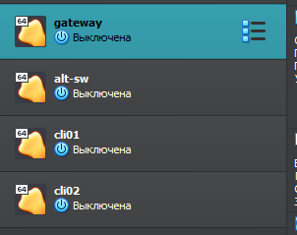

* **gateway | alt-sw** - Альт Сервер 10
* **cli01 | cli02** - Starterkit (LiveCD)

**alt-sw**:

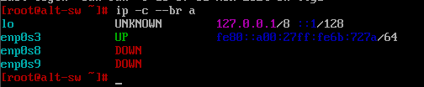

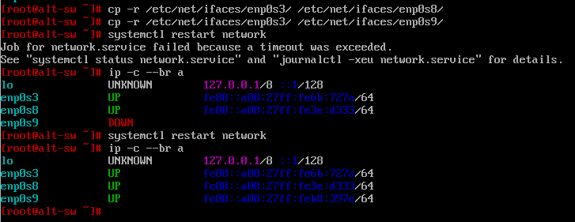

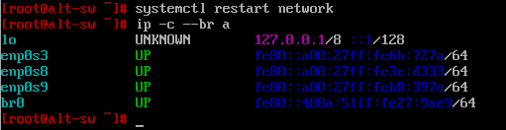

gateway:

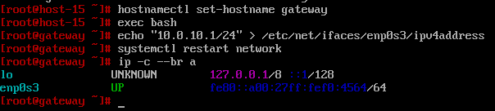



cli01:

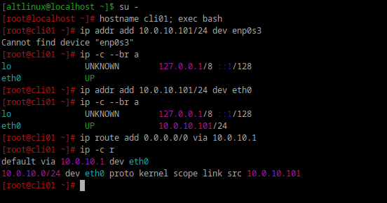

cli02:



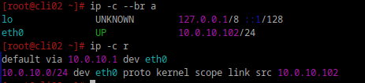

Проверка связности:

